附件：
网上渠道办理省直住房公积金业务说明
目前,省直单位汇缴业务通过使用电子签章，已在单位网厅业务系统上全部实现网上办理；个人住房公积金提取业务（偿还住房公积金贷款提取、退休提取、离职未就业提取、购买住房提取、租赁商品房提取等）和公积金贷款业务（贷款预申请、贷款进度查询、贷款信息查询等）均可通过登录省直住房公积金个人网厅业务系统或“省直公积金手机APP”进行办理。
网上服务渠道如下：
1、“河北省省直住房公积金”网上业务系统
省直缴存单位、省直缴存职工可登陆“河北省省直住房公积金”网上业务系统（http://www.hebszgjj.gov.cn/），办理公积金缴存、提取、贷款等相关业务。
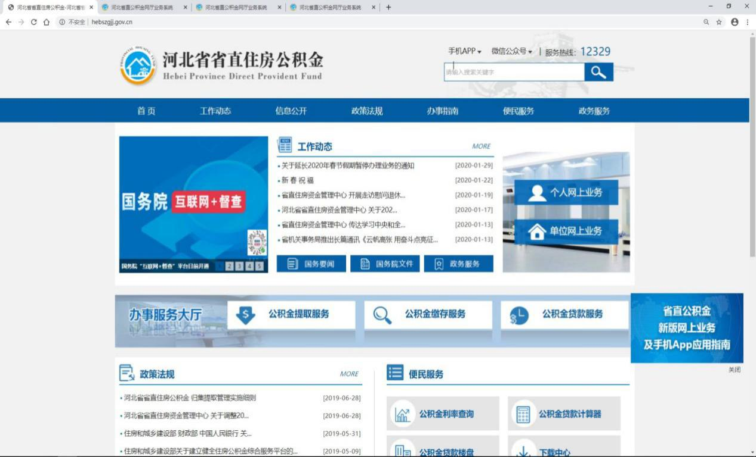
省直缴存职工可点击网站首页“个人网上业务”，登录进入个人网上业务系统办理个人公积金业务。
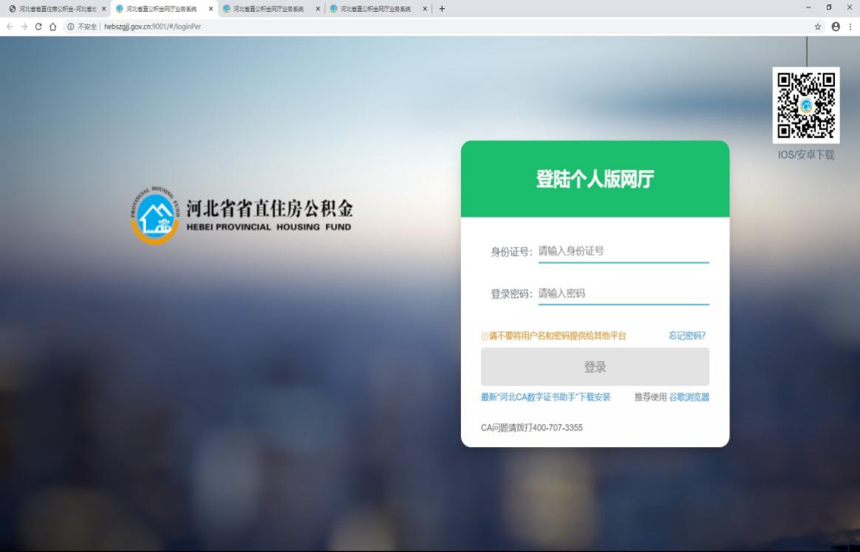
个人版网厅登陆操作指南请点击此链接：http://www.hebszgjj.gov.cn/col/1508843747213/2019/07/14/1563087557883.html。如在使用中遇到其它问题您可拨打12329公积金客服热线进行咨询。
省直缴存单位专管员可点击网站首页“单位网上业务”，登录进入单位网上业务系统办理单位公积金业务。
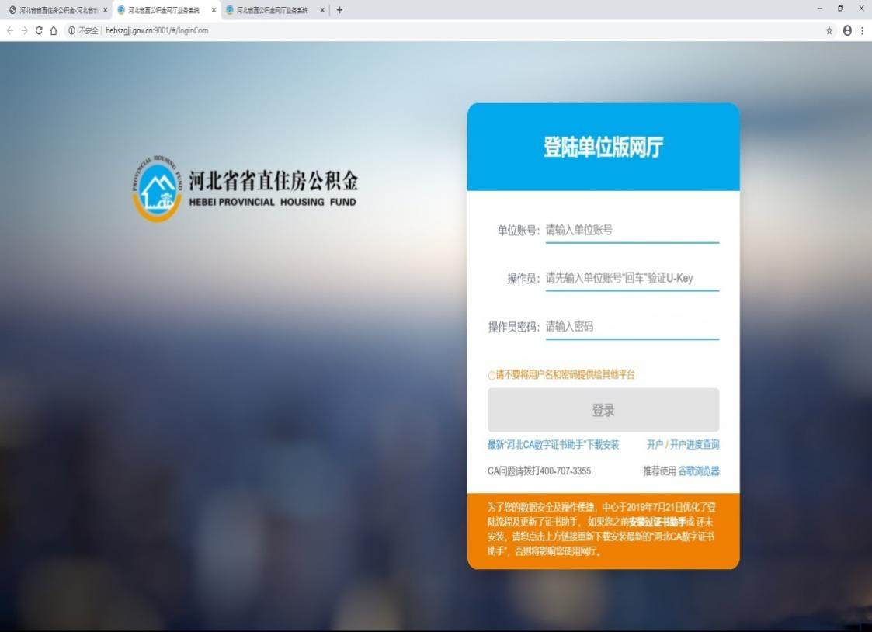
2、“省直公积金手机APP”客户端
省直缴存职工可扫描二维码下载“省直公积金手机APP”，在手机端点击“网上办事”可办理公积金提取、贷款等相关业务。

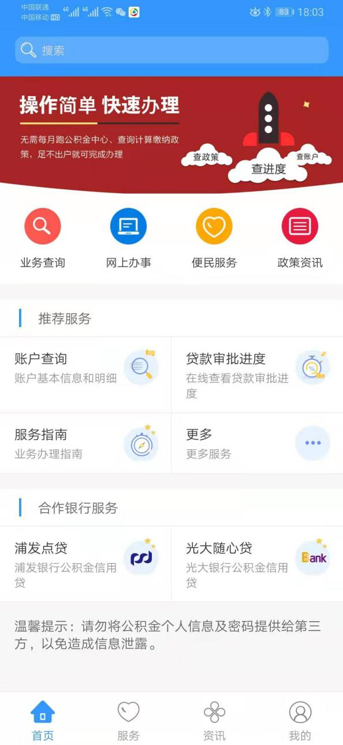
3、微信公众号
省直缴存职工可扫描二维码或搜索并关注微信公众号：“河北省直住房公积金”，查询个人缴存、提取、贷款等相关信息。

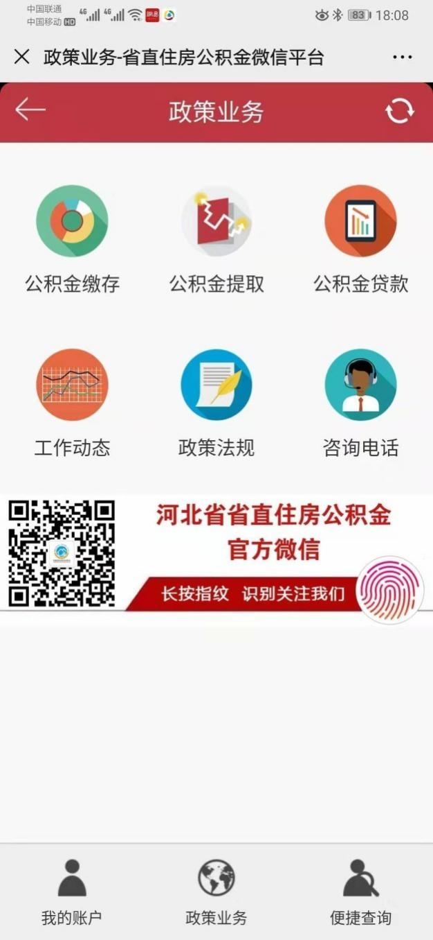

4、其他服务渠道
省直缴存职工可通过“冀时办APP”服务渠道查询省直住房公积金账户相关信息。

